Quels sont les caractéristiques contemporaines et les facteurs de la mobilité sociale ?
--
L’analyse de la mobilité à travers les tables de mobilité
--
Fichier d’activités

Étape 1 : vérification des connaissances

Exercice 1 : vrai ou faux ?
Propositions | Vrai ou faux ? | Justifications
Dans les tables, la mobilité s’observe uniquement sous la diagonale.
La reproduction sociale s’observe sur la diagonale d’une table de mobilité.
La reproduction sociale est le fait que la position sociale soit identique d’une génération à la suivante.
La mobilité des enfants des agriculteurs et des artisans, commerçants et chefs d’entreprise est difficile à analyser.
La mobilité sociale se caractérise le plus souvent par des déplacements entre des positions sociales distantes, autrement dit par des trajectoires longues.
La reproduction sociale correspond à l’immobilité sociale.

Exercice 2 : relier les bons éléments.
Mobilité des fils par rapport à leurs pères | ● |  | ● | Souvent descendante
Mobilité des filles par rapport à leurs mères | ● |  | ● | Souvent ascendante
Mobilité des filles par rapport à leurs pères | ● |  | ● | Souvent ascendante

Étape 2 : travail sur documents

Exercice 1 : La mobilité sociale des hommes
Destinée sociale %

GSP du fils |  | GSP du père
 |  | Agri. | ACCE* | Cadre et PIS | Prof. Interméd | Employé |  | Ouvrier | Ensemble
Agriculteur |  | 25,2 | 0,6 | 0,5 | 0,5 | 0,5 |  | 0,6 | 2,9
ACCE* |  | 7,5 | 21,2 | 10,6 | 8,2 | 7,5 |  | 8,7 | 10,3
Cadre et PIS |  | 10,7 | 23,7 | 49,1 | 29,8 | 21,7 |  | 11,5 | 21,8
PI** |  | 15,3 | 22,3 | 23,5 | 31,0 | 27,3 |  | 22,3 | 23,6
Employé |  | 7,4 | 9,5 | 7,9 | 12,3 | 15,9 |  | 11,5 | 10,9
Ouvrier |  | 34,0 | 22,7 | 8,5 | 18,3 | 27,2 |  | 45,4 | 30,5
Ensemble |  | 100,0 | 100,0 | 100,0 | 100,0 | 100,0 |  | 100,0 | 100,0
Champ : Hommes âgés de 40 à 59 ans ayant déjà exercé une activité professionnelle
Source : INSEE, Enquête Emploi 2017, fichiers détails (variables utilisées : SEXE, AGE5, CSER, CSPP)
ACCE* | Artisans, Commerçants et Chefs d'Entreprises
PI** | Professions Intermédiaires

- Illustrez par une donnée un cas de promotion sociale puis surlignez d’une couleur les différentes situations de promotion sociale.
- Illustrez par une donnée un cas de déclassement puis surlignez d’une autre couleur les différentes situations de déclassement.
- Illustrez par une donnée un cas de reproduction sociale puis surlignez d’une troisième couleur les différentes situations de reproduction sociale.
- Montrez, à l’aide de données chiffrées, que la mobilité des hommes est plutôt ascendante.
- Dans quels GSP, la reproduction apparaît-elle forte si l’on s’en tient à la lecture des données présentées dans cette table ?
- Montrez à l’aide d’un calcul de mobilité relative qu’un fils de cadre a 2,5 fois plus de chances de devenir cadre qu’un fils pris dans l’ensemble.
- Montrer maintenant à l’aide de calculs de mobilité relative que c’est chez les agriculteurs que la reproduction est la plus forte.

Exercice 2 : La mobilité sociale des Femmes
Document 1 : Destinée sociale %

GSP de la fille | GSP de la mère
 | Agri. | ACCE* | Cadre et PIS | Prof. Interméd | Employé | Ouvrier | Ensemble
Agriculteur | 8,1 | 0,4 | 0,2 | 0,3 | 0,5 | 0,8 | 1,2
ACCE* | 4,3 | 9,8 | 6,0 | 4,2 | 4,1 | 4,0 | 4,7
Cadre et PIS | 8,1 | 17,0 | 40,7 | 30,7 | 13,5 | 7,8 | 16,8
PI** | 22,6 | 24,8 | 34,2 | 37,4 | 26,9 | 20,7 | 27,5
Employé | 45,0 | 41,0 | 16,8 | 24,0 | 46,7 | 50,9 | 41,2
Ouvrier | 11,9 | 7,0 | 2,1 | 3,4 | 8,3 | 15,8 | 8,5
Ensemble | 100,0 | 100,0 | 100,0 | 100,0 | 100,0 | 100,0 | 100,0
Champ : femmes âgés de 40 à 59 ans ayant déjà exercé une activité professionnelle
Source : INSEE, Enquête Emploi 2017, fichiers détails (variables utilisées : SEXE, AGE5, CSER, CSPM)

Document 2 : Destinée sociale %

GSP de la fille | GSP du père
 | Agri. | ACCE* | Cadre et PIS | Prof. Interméd | Employé | Ouvrier | Ensemble
Agriculteur | 6,4 | 0,6 | 0,4 | 0,3 | 0,6 | 0,7 | 1,1
ACCE* | 4,7 | 8,1 | 4,9 | 4,3 | 4,3 | 3,6 | 4,7
Cadre et PIS | 8,9 | 16,5 | 38,1 | 20,0 | 11,5 | 7,3 | 15,3
PI** | 22,4 | 27,1 | 31,9 | 34,1 | 26,4 | 20,1 | 25,6
Employé | 45,7 | 39,8 | 22,4 | 36,0 | 48,2 | 54,1 | 43,7
Ouvrier | 11,8 | 7,9 | 2,3 | 5,4 | 9,0 | 14,2 | 9,6
Ensemble | 100,0 | 100,0 | 100,0 | 100,0 | 100,0 | 100,0 | 100,0
Champ : femmes âgés de 40 à 59 ans ayant déjà exercé une activité professionnelle
Source : INSEE, Enquête Emploi 2017, fichiers détails (variables utilisées : SEXE, AGE5, CSER, CSPP)

Document 3
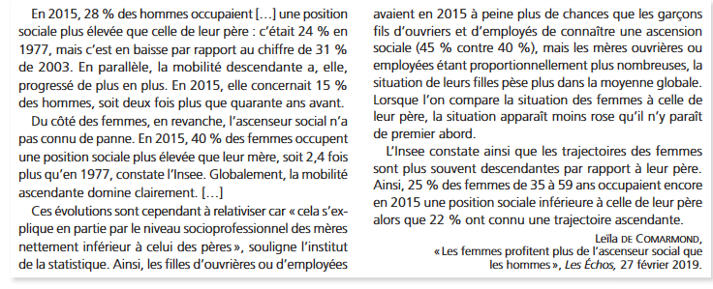
- Quelle différence faites-vous entre les documents 1 et 2 ?
- Montrez, à partir des données des tables, que la mobilité des filles par rapport à leurs mères est plutôt ascendante.
- Montrez, à partir des données des tables, que la mobilité des filles par rapport à leurs pères est plutôt descendante.
- Comment peut-on expliquer cela ?

Étape 3 : Tâche finale

Réalisez un texte à trous d’une dizaine de lignes concernant ce dossier.
(Surlignez les mots qui constitueront les « trous » du texte)

